Межпоселенческая Центральная библиотека приглашает на мероприятия в рамках проекта "Пушкинская карта"
Сентябрь
15, 20 сентября 2023 г. ,в 14.00
Историческая программа « Атаман Платов» 150 рублей
Малиновское структурное подразделение

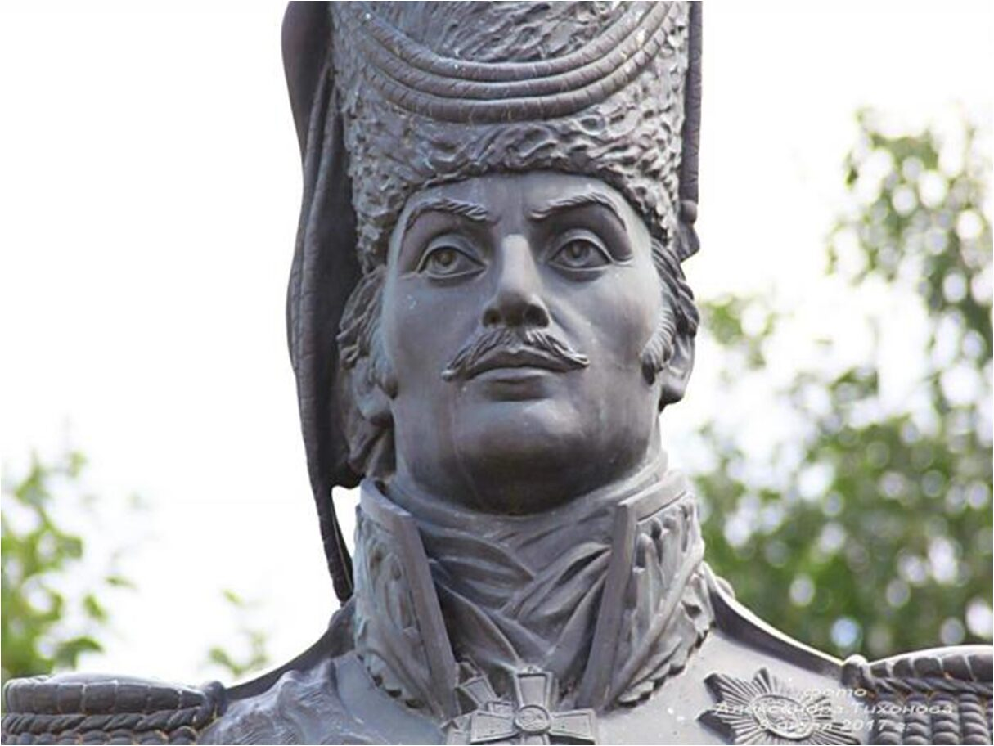
Библиотека приглашает читателей на увлекательное мероприятие, посвященное истории Донского края. Участникам экскурса будет предложена видео – презентация «Великий атаман земли Донской», в которой собраны исторические события и факты об легендарном донском атамане М. И. Платове , познакомятся с историей возникновения казачества. В краеведческом уголке библиотеки будет организована книжная выставка – экспозиция « Край донской – казачий край» , где можно окунуться в литературный мир донских писателей и насладиться творчеством народных умельцев . После ознакомления будет предложена викторина « Традиции и обычаи Донских казаков». Участники покажут свои знания и эрудицию.
Будет очень интересно и познавательно!
Максимальное количество участников – 20 человек.
Вечер-портрет «Михаил Юрьевич Лермонтов и его Музы»(150 рублей)
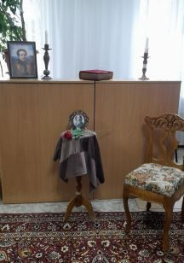
22,29 сентября 2023 г., в 14.00
Структурное подразделение детская библиотека
Слушатели смогут окунуться в головокружительную атмосферу романтизма, музыки и тех творений 19 века, что создал Лермонтов. В ходе мероприятия присутствующие узнают о женщинах, с которыми довелось тесно общаться поэту, и которые вдохновляли Лермонтова на создание его прекрасных произведений. Почитатели творчества Лермонтова услышат о женщинах, адресатах лирики Лермонтова: Екатерине Сушковой, Наталье Ивановой, Варваре Лопухиной, Александре Смирновой-Россет, Екатерине Быховец и других музах поэта.
Познакомятся слушатели с музыкальным воплощением лирических шедевров великого поэта. Прозвучат романсы на стихи Лермонтова, которые поэт посвящал любимым женщинам.
Спустя 200 лет после его рождения удивительная сила его произведений
побуждает каждого нового читателя попытаться разрешить для себя таинственную загадку
творчества и судьбы поэта…
Спустя 200 лет после его рождения удивительная сила его произведений
побуждает каждого нового читателя попытаться разрешить для себя таинственную загадку
творчества и судьбы поэта…
Спустя 200 лет после его рождения удивительная сила его произведений
побуждает каждого нового читателя попытаться разрешить для себя таинственную загадку
творчества и судьбы поэта…
(звучит песня «Белеет парус
Мероприятие будет сопровождаться показом презентации «Адресаты любовной лирики Михаила Юрьевича Лермонтова». На протяжении всего мероприятия будет действовать фотосалон. В конце все желающие смогут сфотографироваться на красивом фоне с использованием большой красивой рамки, а также дополнят образ с помощью разных аксессуаров - веера, подсвечника, томика стихов и т. д.

Интеллектуальная игра «Литературные заморочки»(150 рублей)
21 сентября 2023г. в 13.00
Жуково-Татарское структурное подразделение
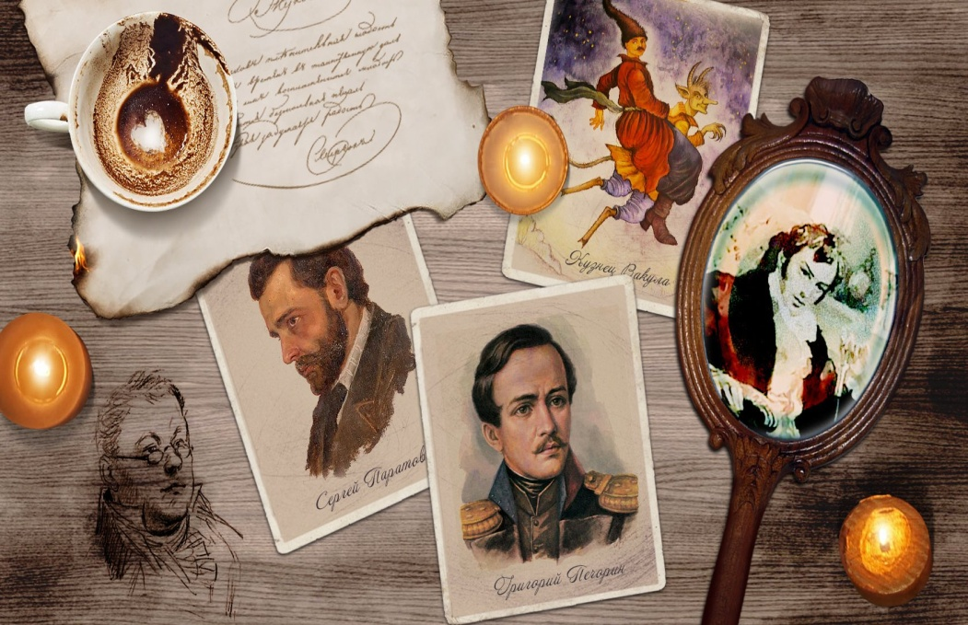
Это игра для сообразительных, эрудированных, находчивых, умеющих играть в командах и обдуманно рисковать, способных брать инициативу на себя и прислушиваться к мнению команды.
Участники игры окажутся в мире литературы и литературного закулисья, смогут реализовать свой интеллектуальный потенциал, участвуя в игре или викторине для зрителей, поддерживая тем самым любимую команду.
Участников игры ждут «Мозговой штурм», «Своя игра» с различными литературными категориями. В каждой категории 5 лотов ( за 20, 30, 40, 50 баллов), в каждой категории игроков ждут особые лоты с особыми условиями игры: «Кошки-мышки», «Три подсказки», «Аукцион», «Кот в мешке». Игра развивает поисково-творческую деятельность, пробуждает интерес к литературе, языку.

Максимальное количество участников – 20 человек.

Поэтический батл « Лишь слово певучее вечно» (150 рублей)
14 сентября 2023, в14.00
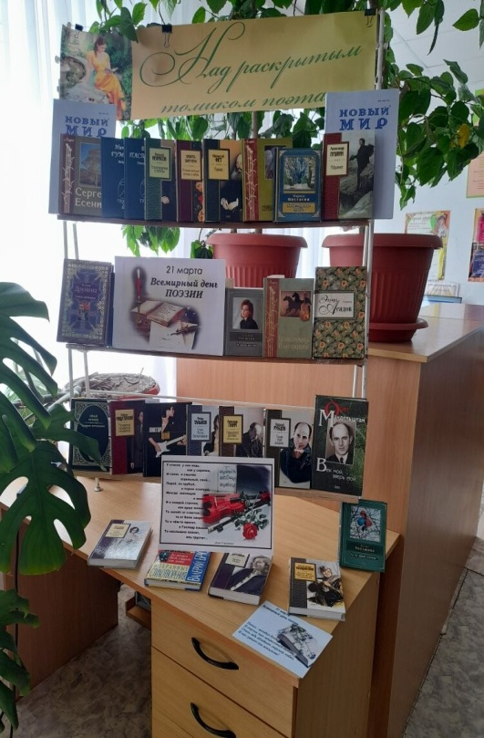
Межпоселенческая центральная библиотека

Во время программы «Лишь слово певучее вечно» вы познакомитесь с творчеством поэтов. Прозвучат трогательные и лирические стихи классиков русской и донской поэзии.
В поэтическом батле вы проверите свои знания поэзии: решите филворд, соберете литературные пазлы, угадаете название книги по ее описанию и не только.

Путешествие в мир камня «Сияющая красота таинственных камней» ( 150 рублей)
27,28 сентября в 14.00
Кировское структурное подразделение
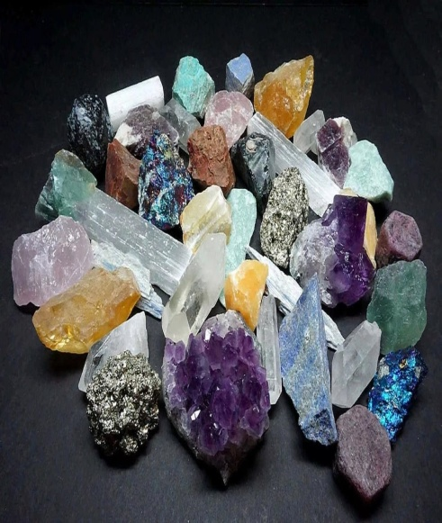
Прекрасный завораживающий и волшебный мир камня всегда был для человека загадкой, привлекая потрясающей игрой света, своей таинственностью и даже волшебством.
Предлагаем, Вам, окунуться в историю появления драгоценных камней, узнать какие украшения носили модницы и модники в разные эпохи, легенды и исторические справки о самых знаменитых в мировой истории камнях, а так же правила ношения и принадлежность камней к знакам зодиака.

